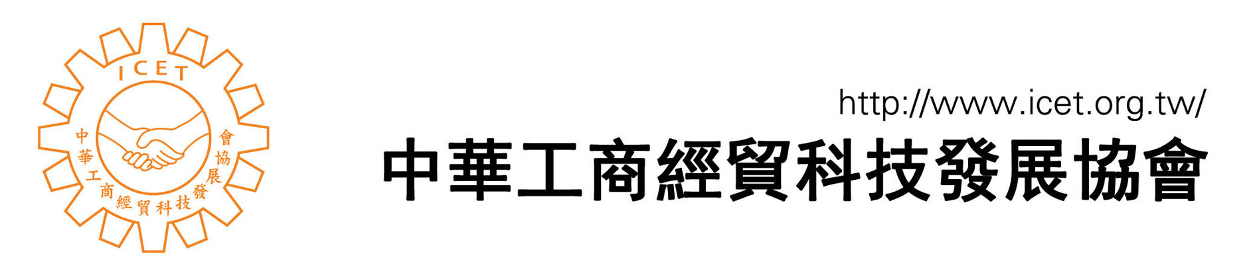中國哈爾濱國際經濟貿易洽談會

展覽時間：2009年6月15日到6月19日
展覽地點：中國哈爾濱國際會展體育中心(中國哈爾濱市紅旗大街301號)
主辦單位：中國國際貿易促進委員會黑龍江省分會
台灣館展覽內容：展覽共分為五區
- 綠色照明及燈飾產品
- 電子電機家電
- 綠建材、家具
- 工藝及民生消費品
- 加工機械設備類
哈交會簡介
中國哈爾濱國際經濟貿易洽談會(簡稱哈洽會)是東北地區最重要的大型國際經貿博覽會。自1990年創辦至今，已經成功地舉辦了19屆，累計參展觀展的中外廠商達140多萬人次，總成交金額達1000億美元。哈爾濱以豐富的內涵、獨特的地理位置、規劃完善的室內外展覽館，已成為中國面向歐洲及東北亞各國開展經貿投資和科技合作的主要展會和重要平台。
第20屆哈洽會定於2009年6月15日至19日盛大舉行。本屆哈洽會將以推動中俄及國際經貿科技合作為主旨，以促進東北亞區域經貿合作為重點，振興東北老工業基地為契機，邀請實力雄厚、行業領先的中外企業、跨國公司、採購商參展觀展；並以國際一流的展覽設施、現代化商際網絡、完備的人性化服務和豐富多彩的經貿、文化活動為參展廠商搭建經貿合作平台，創造更多商機。
哈爾濱經濟概況
哈爾濱是黑龍江省科學、文化、教育、經貿中心，向南連接東北經濟大動脈的重要通道，向北為對俄及其他獨聯體國家開展經濟合作的樞紐，有10條鐵路經邊境口岸直通俄羅斯境內。此外，中國政府極重視哈爾濱經貿及發展，特別設置哈爾濱經濟技術開發區、哈爾濱高新技術產業開發區，並提供優惠的投資條件。哈洽會是台灣廠商進入東北亞和東歐貿易的重要管道，是拓展中國、俄國、日本、韓國及東歐千萬不能錯過的良機。
俄羅斯預計今年將加入世貿組織，其內需市場的民生經濟及科技機械的發展為全世界所關注，中國以低價及低附加價值的產品打入俄羅斯市場，而大陸台商及台灣廠商則適合拓銷高科技、高附加價值及優良品質的民生必需品。
參展費用
每一國際標準展位9㎡(3m×3m)，人民幣6,000元(約合台幣28,800元)。
本會常務委員企業可獲補助每展位NT$ 20,000，每家廠商最多以4個攤位為限。
機票食宿統一辦理

